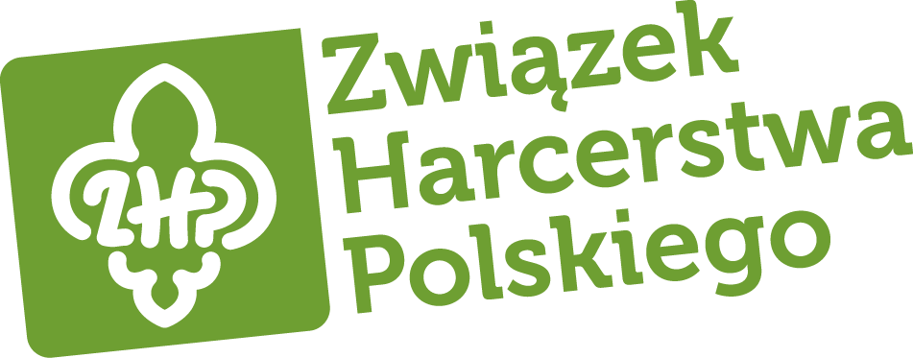
HUFIEC TUREK
im. Mikołaja Kopernika

KOMUNIKATY KOMENDY HUFCA
Nr 3/2016

1. IV Złaz Hufca „Śladami Złotego Tura”- Harcerski Start
W związku ze zmianami wprowadzonymi do harmonogramu złazu, podaje do informacji, że godzina zakończenia Harcerskiego Startu to godzina 15.00. Proszę o przekazanie informacji do członków gromad i drużyn.

2. Składki Członkowskie III kwartał
Podaję do informacji, że dnia 24 września mija termin opłacenia podstawowej składki członkowskiej za III kwartał 2016 roku. Proszę, by instruktorzy oraz gromady/drużyny, które nie uregulowały jeszcze składek dokonały wpłaty najpóźniej do 25 września podczas Harcerskiego Startu.

Z harcerskim pozdrowieniem Czuwaj!

phm. Robert Chmielewski

